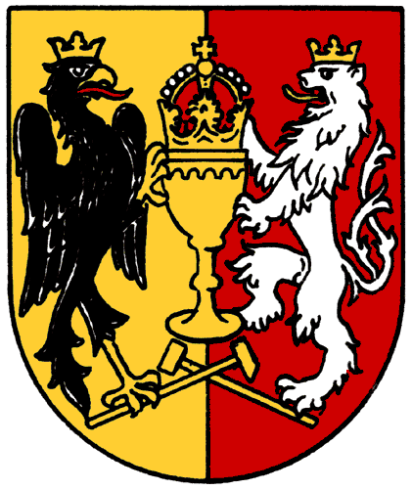
MĚSTO KUTNÁ HORA

Havlíčkovo náměstí 552/1,28401 Kutná Hora,IČ:00236195,DIČ:CZ00236195

odbor správy majetku

tel.: 327 710 170, 327 710 111*, fax: 327 710 106

e-mail: majetek@kutnahora.cz, www.mu.kutnahora.cz

Objednávka

Objednavatel | Město Kutná Hora | Dodavatel | ENERGO CHOCEŇ, s.r.o.
 | Havlíčkovo náměstí 552/1 |  | xxxxxxxxxxxxxxx
 | 284 01 Kutná Hora |  | Nádražní 631  565 01 Choceň
Plátce DPH: | ANO | Plátce DPH: | ANO
Vyřizuje: | Ing. Ota Morawski | IČ: | 25932420
Tel.: | 327 710 198, 606 089 529 | DIČ: | CZ25932420
E-mail: | morawski@mu.kutnahora.cz | Tel.: | xxxxxxxxxxxxxxx
Datum: | 24.8.2016 | E-mail: | xxxxxxxxxxxxxxx
Vypracovala: Věra Kapišáková

Objednáváme u Vás:

Opravu chladícího zařízení – výměnu pojistného ventilu, dodávku servisních sad DANFOSS (4ks), Zimní stadion Kutná Hora

Cenu za objednávku limitujeme částkou…........................36. 100,00 Kč vč. DPH

Termín provedení prací: do 14.9.2016
Vystavení dokladu do 7 dnů po dokončení prací
Splatnost vystavené faktury 14 dnů od doručení

Bc. Jitka Gregorová
za odbor správy majetku

Bude hrazeno z položky: 3412 - 5171 - 2956 – 16420 - 71

